КГБ ПОУ «Красноярский строительный техникум»
Специальность 07.02.01 Архитектура
УП 01.02 Архитектурная графика
Тема 5. Выполнение творческой работы «Малоэтажный жилой дом».
Урок 28-45 Поиск и изучение аналогов.
Компановка задания на подрамнике.
Выполнение задания в карандаше.
Введение в чертёж элементов антуража и стаффажа.
Выполнение чертежа с использованием различных графических техник для выявления особенностей здания. Подача характера строительных и отделочных материалов здания.
Цель- Выполнить чертёж здания малоэтажного жилого дома в различных техниках с характерными особенностями подачи строительных и отделочных материалов, с использованием элементов антуража и стаффажа.
Инструменты: линейка, транспортир, циркуль, карандаш графитный, ластик канцелярский, тушь, кисть художественная, перо художественное, рейсфедер, рапидограф, ручка гелиевая черная, ватман – формата А2
Ход урока
Подбор аналогов https://chertezhi.ru/modules/files/viewcat.php?cid=42&orderby=titleA&show=1000
Примеры работ:
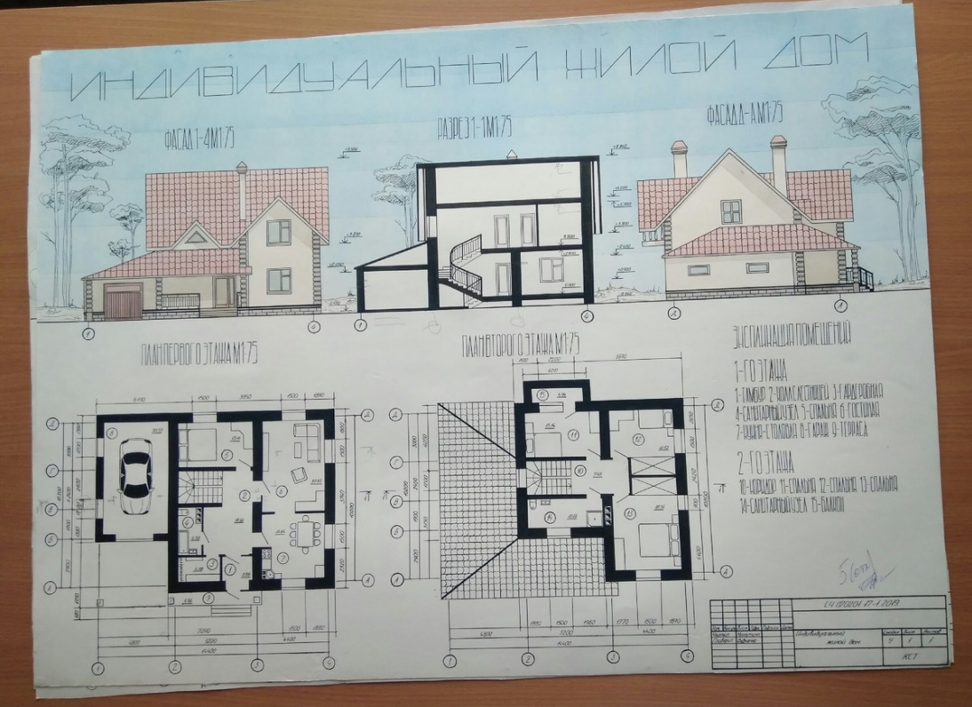
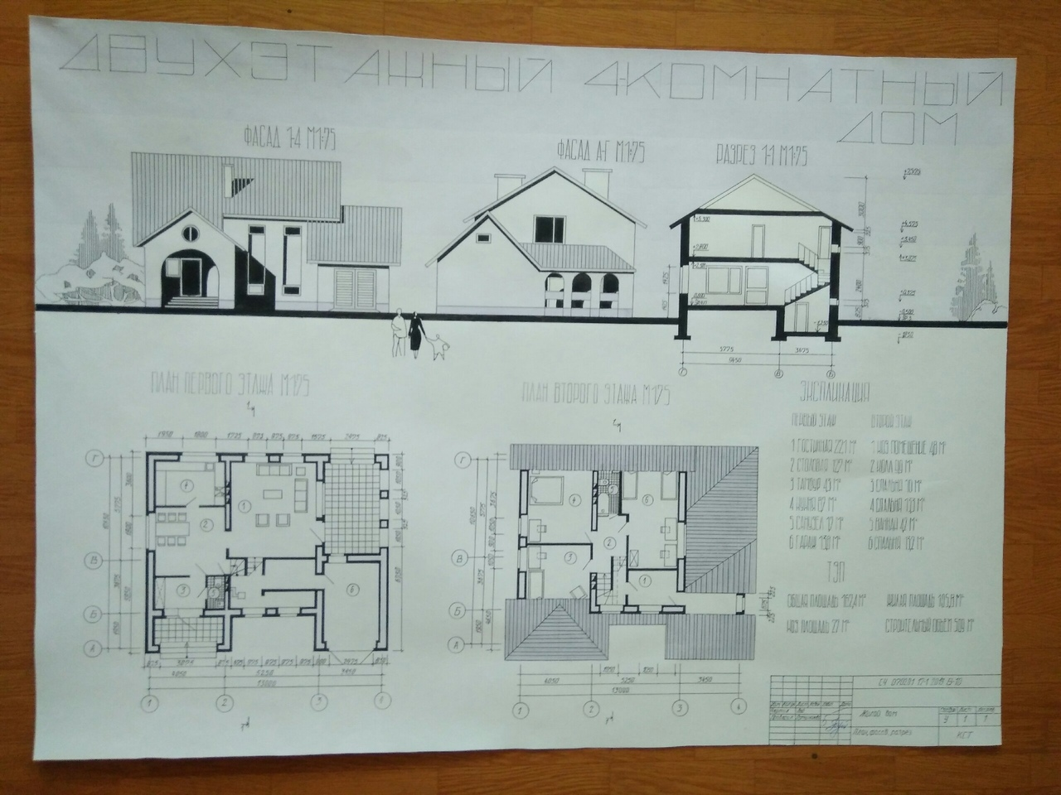
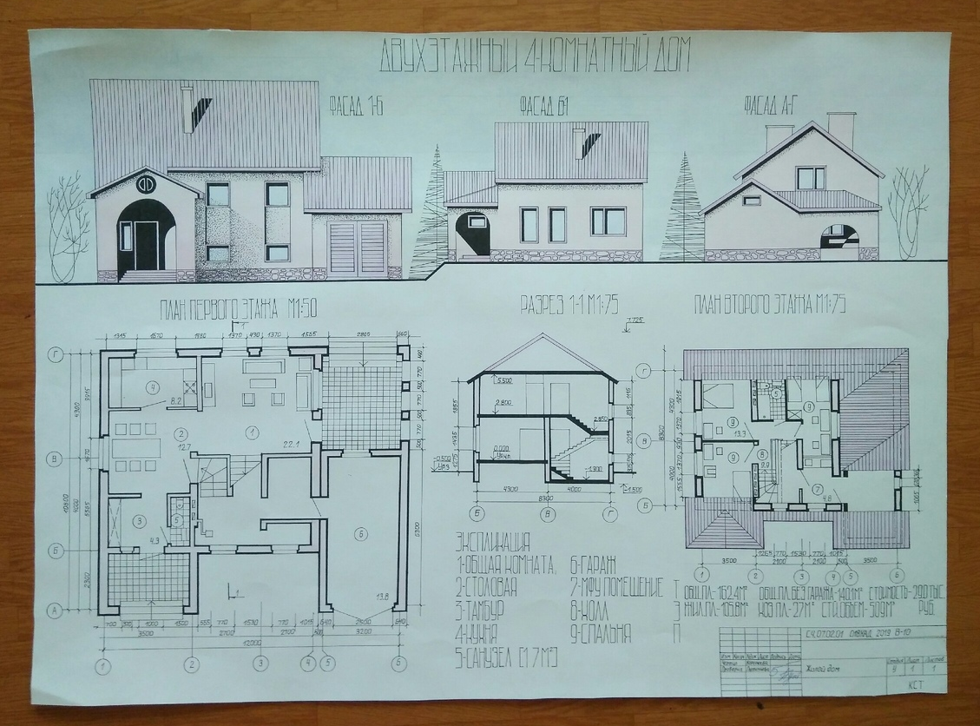

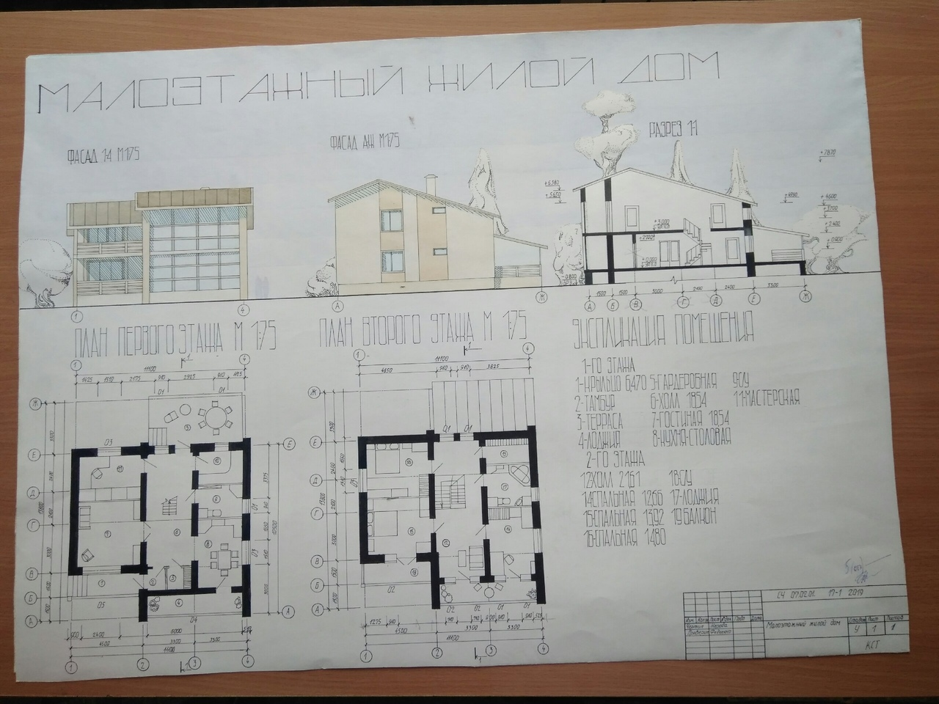
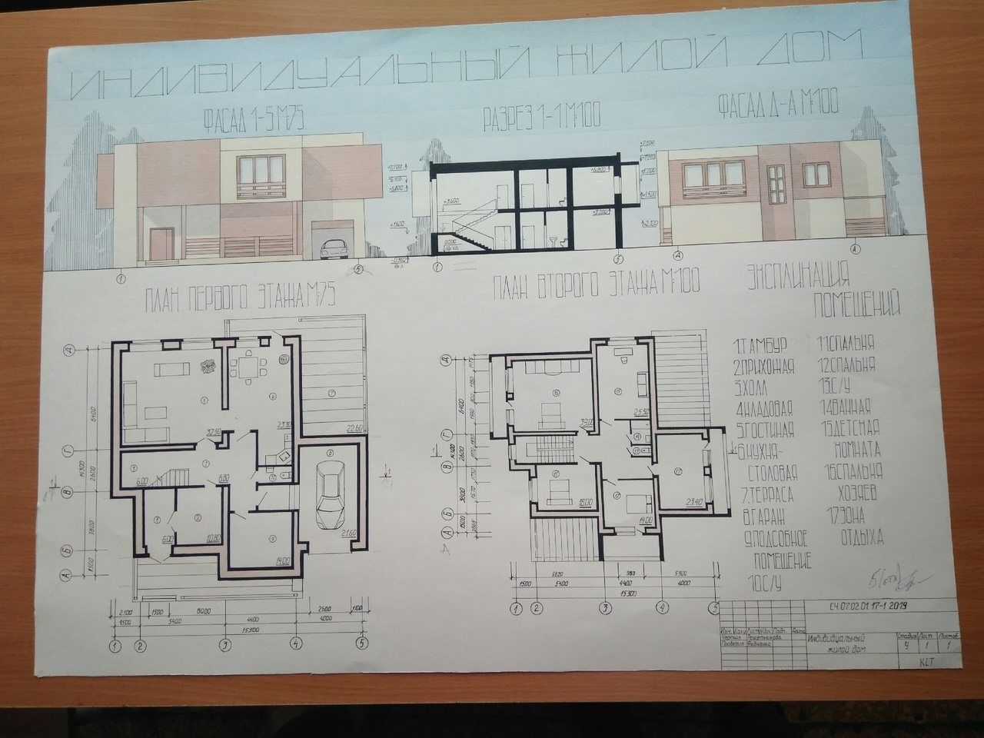
Методическое пособие по графическим техникам подачи: https://books.ifmo.ru/file/pdf/1481.pdf
Примеры
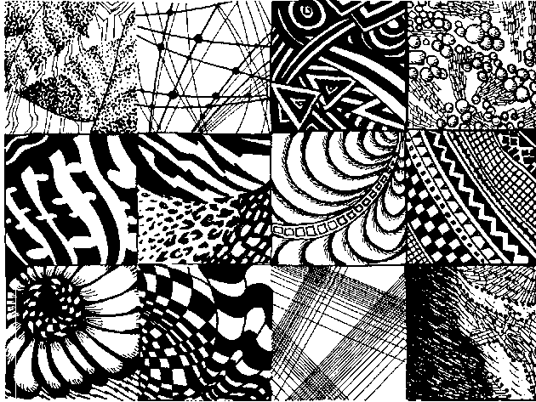
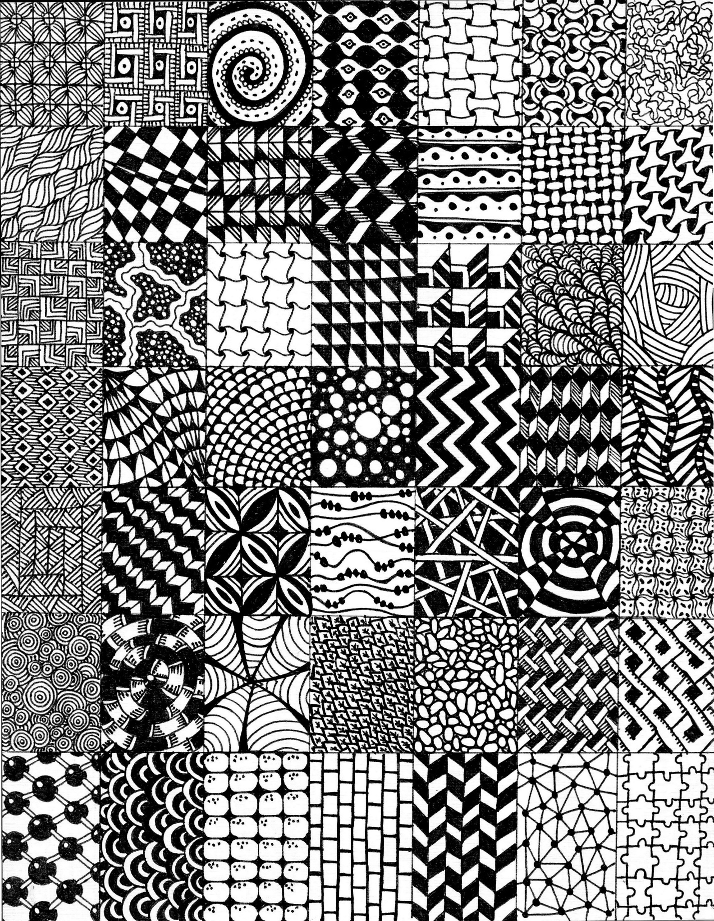
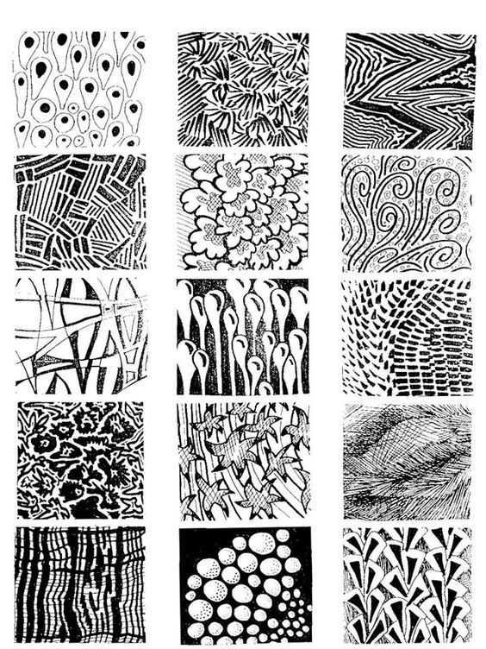

Способы графической подачи строительных и отделочных материалов. Пример:

Примеры графической подачи фасадов здания малоэтажного жилого дома:

Задание для студентов (рассчитано на 6 занятий):
- Выполнить компановку здания на подрамнике.
- Выполнить задание на подрамнике в карандаше.
- Ввести в чертёж элементы антуража и стаффажа.
- Выполнить чертёж с использованием различных графических техник.
- Использовать различные графические техники для выявления особенностей здания.
- Передать характер строительных и отделочных материалов здания.
- Задание выполнить согласно http://docs.cntd.ru/document/gost-21-501-2011 ПРАВИЛА ВЫПОЛНЕНИЯ РАБОЧЕЙ ДОКУМЕНТАЦИИ АРХИТЕКТУРНЫХ И КОНСТРУКТИВНЫХ РЕШЕНИЙ

